INDICAÇÃO Nº 4341/2017

Sugere ao Poder Executivo Municipal que proceda a roçagem e limpeza nas margens da Rua Luiza Bevilaqua Angoline no Cruzeiro do Sul, (Foto anexa). (A)

Excelentíssimo Senhor Prefeito Municipal,

Nos termos do Art. 108 do Regimento Interno desta Casa de Leis, dirijo-me a Vossa Excelência para sugerir ao setor competente que proceda a roçagem e limpeza nas margens da Rua Luiza Bevilaqua Angoline no Cruzeiro do Sul.
Justificativa:

Fomos procurados por munícipes solicitando essa providencia, conforme relato abaixo:

É o seguinte cedo passa por essa rua minha mulher e mais mulheres e pessoas para levar seus filhos a escola e a noite também pessoas frequentam a rua até mesmo passam para ir a igreja, ou etc... E estamos preocupados com o mato alto por aqui e escuridão a noite não dá pra ver nada devida o mato estar alto demais. Pessoas já relataram de ver cobras, eu mesmo também já vi vindo desse mato alto E o perigo também hoje é de alguém se esconder nesse mato com maldade para as pessoas Porque tá muito feio, muitas pessoas têm medo de passar ali sozinhas Até mesmo quem vai cedo levar crianças para escola ou às vezes as crianças maiores vão sozinhas. E algumas pessoas passam por ali para trabalho, caminhada e etc... E o nosso pedido é pedindo para o vereador Autorização para prefeitura para cortar esse mato e limpar deixar baixo, ou sei lá fazer alguma coisa. Que a prefeitura possa providenciar o mais rápido urgente. Pela população que mora nessa rua e por todos pela segurança também. Deus me livre pode acontecer coisa pior. Já aconteceu de homem correr atrás de mulher aqui nesse pedaço. Sorte que nada de ruim aconteceu, mas é perigoso, pois passam crianças sozinhas que vão e vem dá escola E até mesmo as mulheres que passam por ali. É perigoso... Hoje tá difícil. E cobras aparecem por ali, atravessando a rua e vários outros bichos que já vimos saindo dali. O pior são os peçonhentos E pensamos nas crianças. Por favor, ajude nos Aqui nessa rua.

Plenário “Dr. Tancredo Neves”, em 05 de Maio de 2017.

José Luís Fornasari

“Joi Fornasari”

Solidariedade

- Vereador -

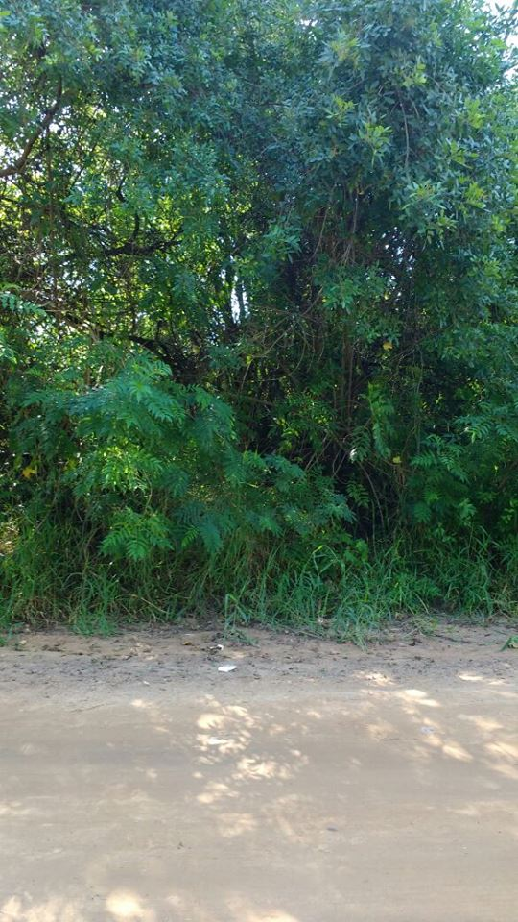

Sugere ao Poder Executivo Municipal que proceda a roçagem e limpeza nas margens da Rua Luiza Bevilaqua Angoline no Cruzeiro do Sul.

